COMISIÓN EJECUTIVA DE ATENCIÓN A VICTIMAS DEL ESTADO DE QUINTANA ROO.

INFORME DE COMISIÓN

Nombre: | Lic. Tamara Montserrat Montes de Oca Barrientos
Cargo: | Directora Administrativa
Actividad: | ENCUENTRO NACIONAL DE COMISIONES EJECUTIVAS
Fecha: | 6 al 10 de noviembre del año dos mil veintitrés
Lugar: | Hermosillo, Sonora y Cancún, Q. Roo
Descripción: | Encuentro Nacional de Comisiones Ejecutivas Estatales
Justificación: | Intercambiar experiencias, mejores prácticas, sobre todo enriquecer nuestra visión a partir de la experiencia comparada.

Evidencia fotográfica | 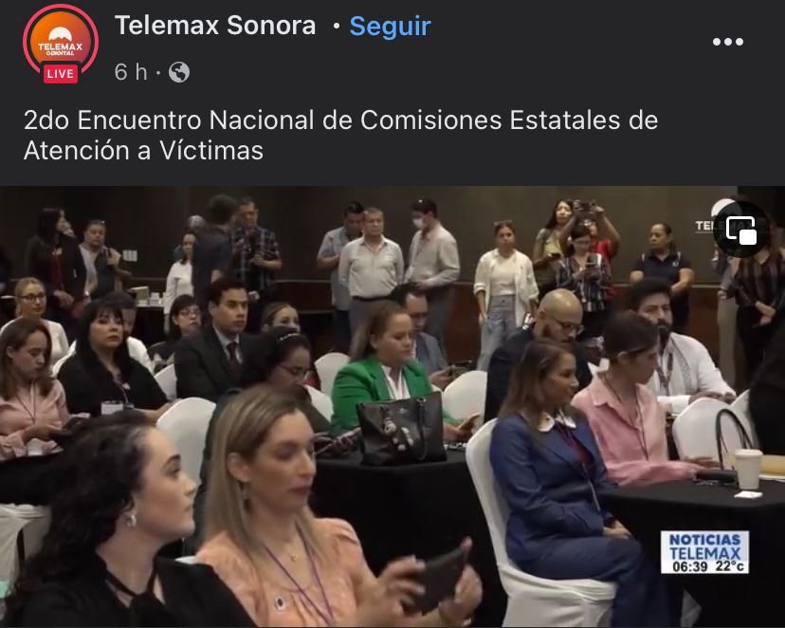  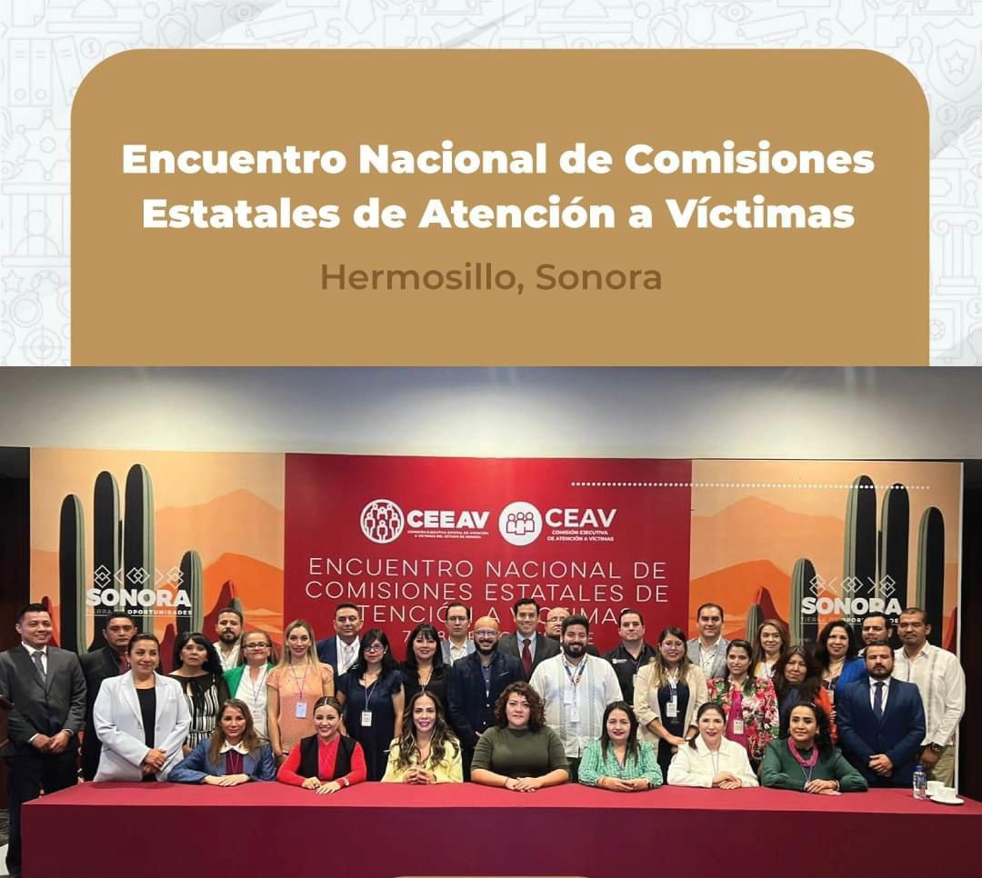

Sin otro particular aprovecho la ocasión para enviar un cordial saludo

ATENTAMENTE

Lic. Tamara Montserrat Montes de Oca Barrientos

Directora Administrativa de la Comisión de Atención a Víctimas del Estado de Quintana Roo.

